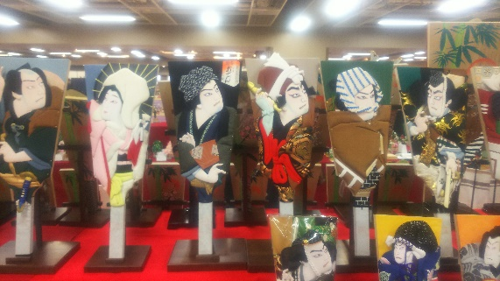
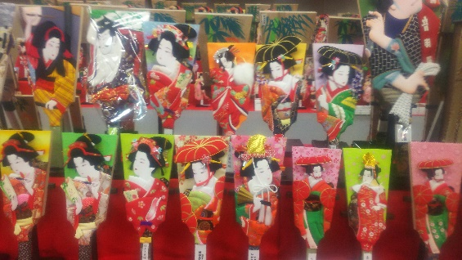
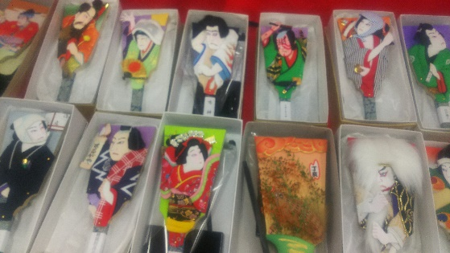
羽子板（はごいた）
浅草では年末に羽子板市が開催されます。羽子板を飾ったり贈ったりするのは、元々魔除けや厄払い、丈夫に育つの意味がある訳ですが、近代では、羽を突きながら遊びが定着し、現代では話題の人物などを
形どったり、外交の土産として活用されたりすることがあります。

あまから縁詩では、こうした羽子板職人ともつながりがありますので、土産として、あるいはオリジナルとして手配できます。

あまから縁詩 尾花幸二

